附件

全国农村义务教育学生营养改善计划
月报表系统操作手册

目 录

1 系统概述 - 5 -
2 区县级业务平台操作说明 - 6 -
2.1 用户登录 - 6 -
2.2 数据填报 - 9 -
2.2.1 数据录入 - 10 -
2.2.2 保存数据 - 10 -
2.2.3 数据校验 - 10 -
2.2.4 导出报表 - 11 -
2.2.5 提交报表 - 12 -
2.3 查看报表 - 13 -
2.4 报表退回 - 13 -
附表 全国农村义务教育学生营养改善计划月报表 错误！未定义书签。

1 系统概述
为了贯彻落实《国家中长期教育改革和发展规划纲要（2010—2020年）》，提高农村学生尤其是贫困地区和家庭经济困难学生的健康水平，从2011年秋季学期起，国家启动实施了“农村义务教育学生营养改善计划”。中央财政计划每年安排160亿元资金，率先在集中连片特殊困难地区开展国家级试点工作。同时鼓励各地以贫困地区、民族和边疆地区、革命老区等为重点，因地制宜开展地方营养改善试点，中央财政给予奖励。
为了确保相关政策的落实，促进项目的顺利实施，“全国营养办”决定实行“全国农村义务教育学生营养改善计划月报表”制度，并依托中国教育经济信息网（CEE）建设开发了“全国农村义务教育学生营养改善计划月报表系统”（以下简称“营养餐”系统），及时准确的采集和统计各级教育行政部门“营养餐”项目的相关数据信息，为主管部门的决策提供数据依据和技术保障。
“营养餐”系统业务用户划分为四类，分别为：部委级用户、省级用户、地市级用户、区县级用户。根据用户的不同类型，业务平台也相应划分为四个，分别为：部委级业务平台、省级业务平台、地市级业务平台、区县级业务平台，不同类型的业务用户分别登陆相应的业务平台进行操作。业务上报流程为：区县级填报数据→地市级审核区县级数据→地市级汇总上报→省级审核地市级数据→省级汇总上报→部委级审核省级数据→部委级汇总数据。

区县级业务平台操作说明
区县级业务平台的主要功能包括数据录入、校验、上报以及报表查看等。

2.1 用户登录
区县级用户登陆“营养餐”系统首页（地址为：http://xsyyb.cee.edu.cn/），如图1所示，输入用户名、密码和验证码，点击“登录”按钮，进入“营养餐”系统区县级业务平台首页，如图2所示。区县级业务用户的用户名为本区县行政代码的前6位加上字母yy，如河北省承德市承德县的用户名为130821yy。
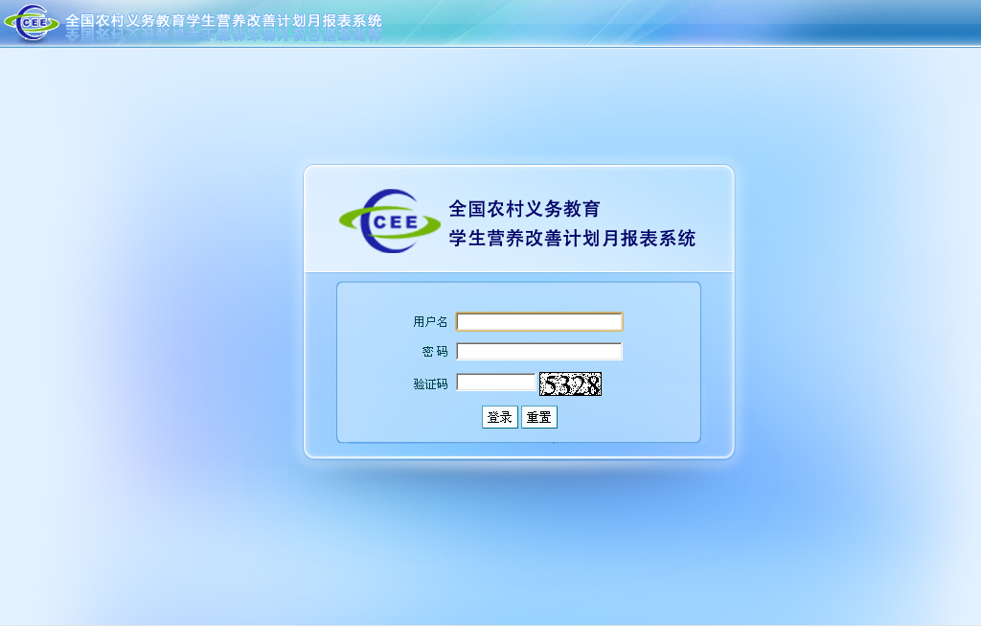
图1 “营养餐”系统登录页面
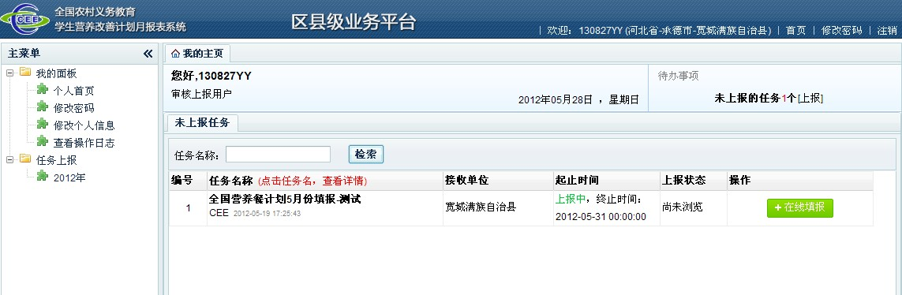
图3 修改密码
（3）修改个人图2 区县级业务平台首页
区县级业务平台首页上方显示平台名称、用户名和所属单位以及功能按钮，包括：首页、修改密码、注销。左侧显示功能主菜单，即省级用户可以执行的各项操作，包括我的面板、任务上报等。右侧显示当前未上报任务列表，如果没有需要上报的任务（已经完成上报或已经超过任务上报时限），则该区域显示为空。
“我的面板”功能主要包括：
（1）个人首页：在执行业务流程中的任何操作过程中，点击“个人首页”可返回区县级业务平台首页；
（2）修改密码：可修改本用户的登陆密码（图3）；
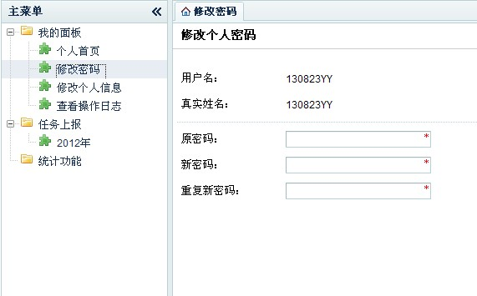
信息：可以修改本用户的基本信息（图4）；
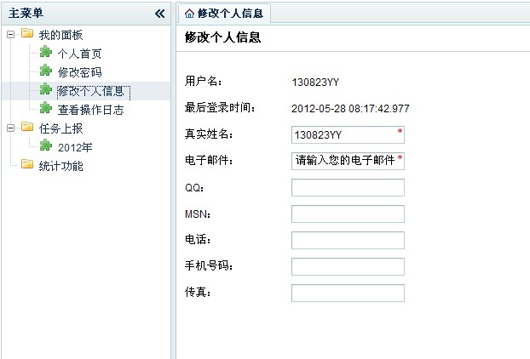
图4 修改个人信息
（4）查看操作日志：可以查看本用户进行的所有操作的情况（图5）；
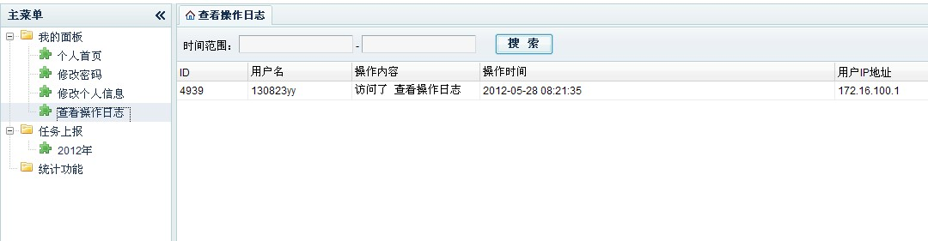
图5 查看操作日志页面
在“任务上报”选择上报年份（2012年），查看各类上报任务的数量和状态，可以根据任务状态（全部任务列表、尚未浏览、已浏览\下载、已提交、已完成）分类查询，如图6所示。
报表列表显示报表任务名称、接收单位、起止时间、数据上报状态和可执行的操作。未填写的新任务状态显示为“尚未浏览”，区县级用户可点击任务对应的操作“在线填报”，进行数据填写、校验、提交等操作。
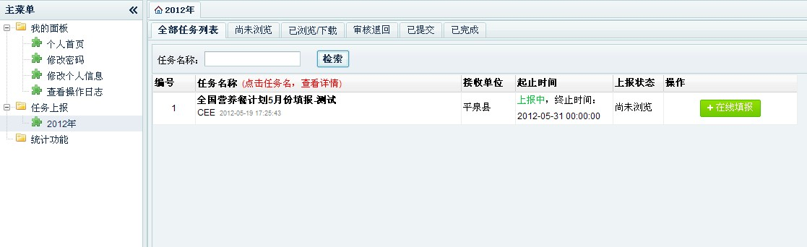
图6 任务列表

2.2 数据填报
区县级用户点击任务列中的“在线填报”按钮，进入数据填报页面，如图2-7所示。
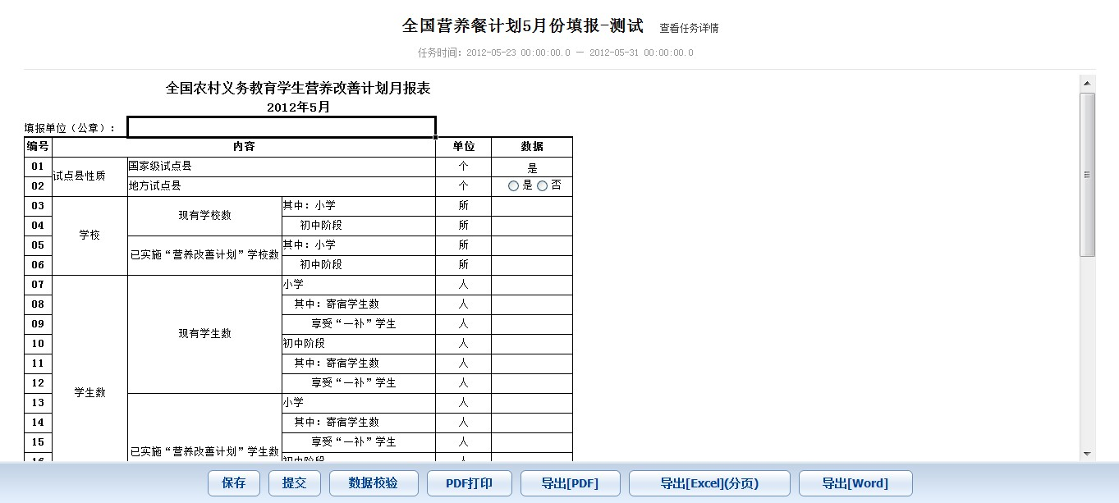
图7 数据填报页面
数据填报页面显示需要填写的报表模板，区县级用户可以填写数据，并执行操作各项操作，包括保存、提交、数据校验、打印以及导出报表等。

2.2.1 数据录入
报表模板中各数据项默认为空，区县级用户应逐项填写数据和信息，如有遗漏，系统将在进行保存或校验时提示错误。
其中，行01“国家级试点县”不需填写，系统将根据用户名及对应的单位的性质进行自动识别，自动显示“是”或者“否”。行02“地方试点县”由用户选择。
各填报数据的格式已经预先设定，人数或学校所数必须为整数，经费金额为小数，保留两位小数。

2.2.2 保存数据
在报表填写过程中，可以随时点击“保存”按钮保存已经填写的数据，再次打开报表时将显示最后一次保存的数据。保存成功时，系统将在页面右侧显示“成功”字样，如图8所示。
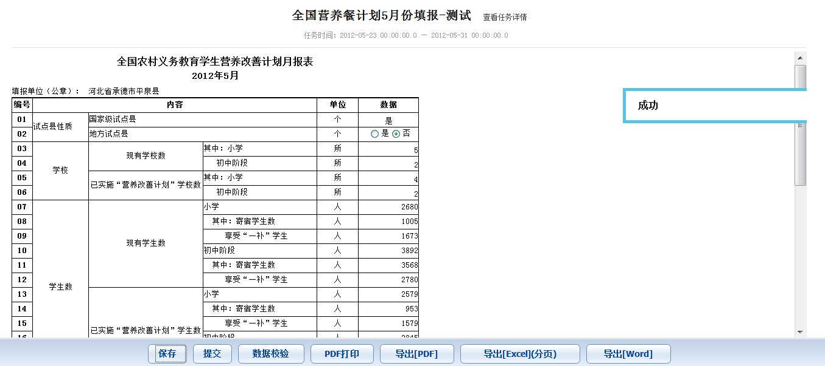
图8 数据保存成功

2.2.3 数据校验
数据填写完毕后，点击“数据校验”按钮对数据进行校验。如果数据与系统预先设置的校验公式不符，系统将出现错误提示列表，点击相应的错误内容，报表中相应的数据项将以红色进行标示，以便于用户进行对照修改，如图9所示。区县级用户根据校验提示修改数据，再次点击“数据校验”，如果数据无误，系统将提示“校验成功”，如图10所示。
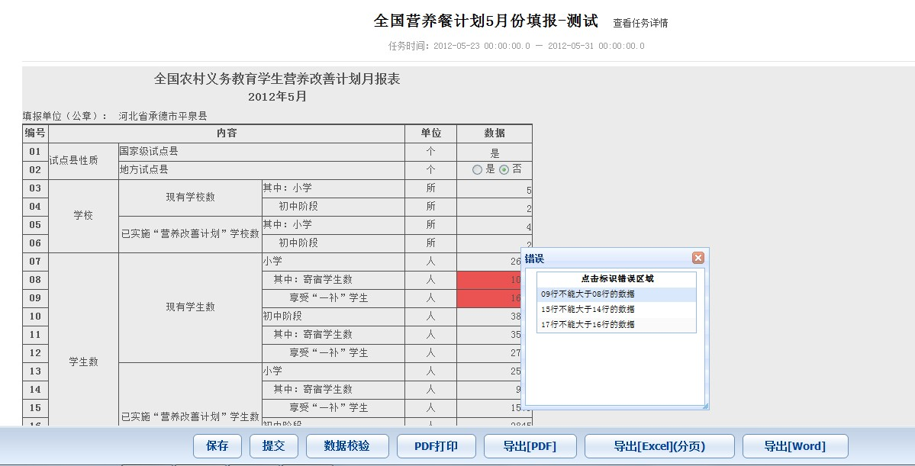
图9 数据校验错误提示
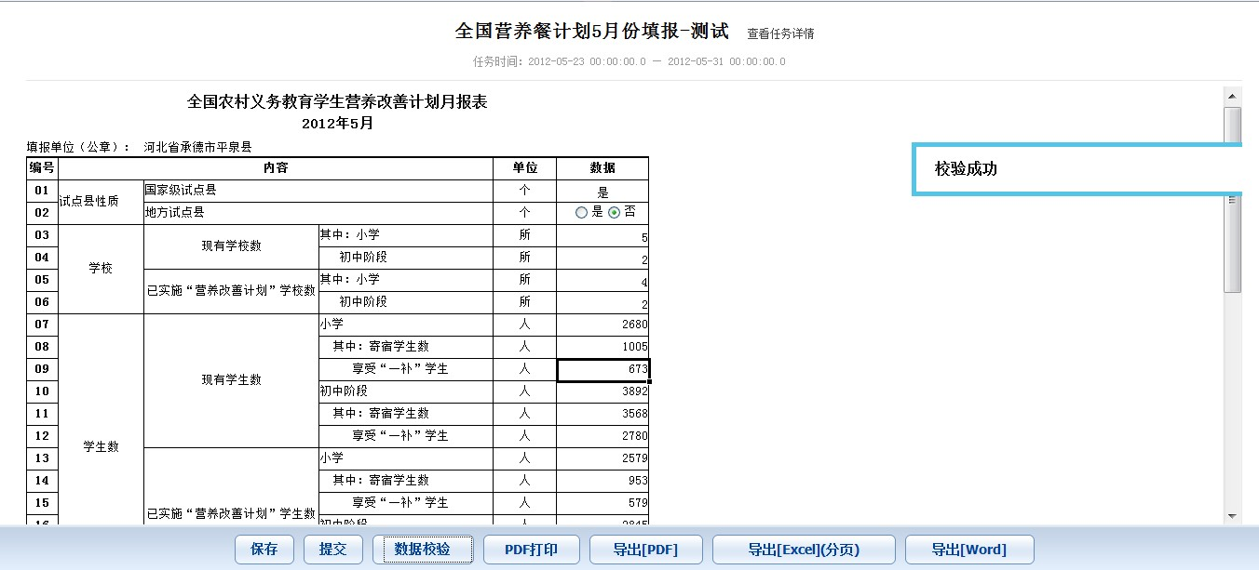
图10 数据校验成功

2.2.4 导出报表
报表可以导出保存为相应格式（PDF、EXCEL、WORD）。点击相应格式的导出按钮，选择在电脑上的保存位置，点击“确定”成功保存。如图11。
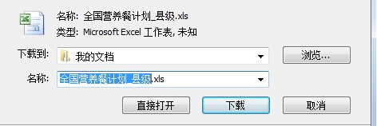
图11 导出报表

2.2.5 提交报表
报表数据检验无误后，点击“提交”按钮可上报报表，系统提示“提交成功”。提交报表后，不能再修改报表数据，不能再进行数据校验、保存、提交操作，只能查看或者导出报表（图12）。
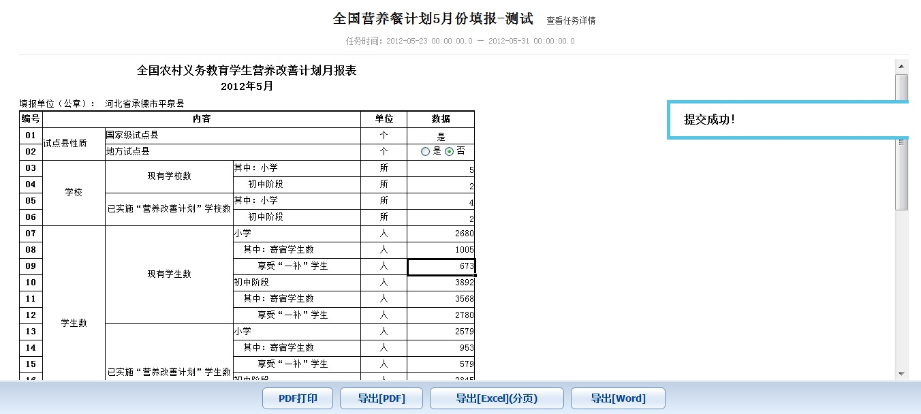
图12 提交成功页面
报表提交后，返回区县级平台首页，任务状态显示为“已提交”，如图13所示。

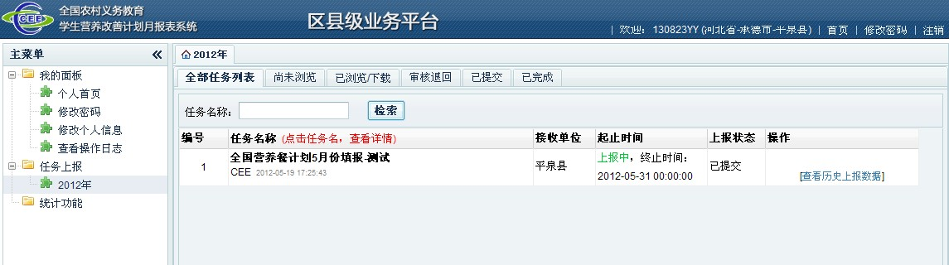
图13 报表提交后任务列表状态

查看报表
报表提交后，可在任务列表的“已提交”分类中查看报表。点击任务对应的“操作”列中的“查看历史上报数据”按钮，可以查询报表提交的时间以及上级审核状态，点击“查看”按钮可以查看报表（图14）。
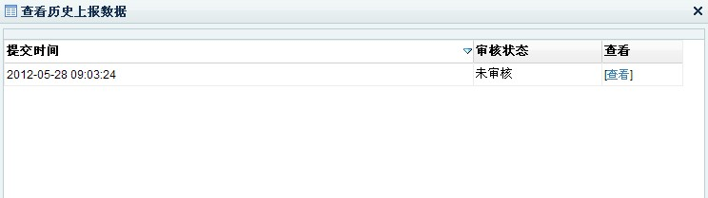
图14 查看历史上报数据页面

2.4 报表退回
区县级用户上报数据后，如果报表数据有误，未通过地市级用户审核，该报表将被退回到县级业务平台。在报表列表中，该报表状态显示为“审核退回”，县级用户可以查看报表数据以及市级用户审核意见。如图15所示。
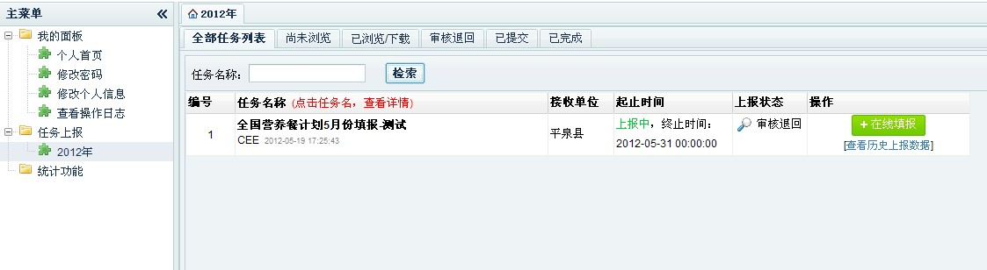
图15 报表退回页面

备注：
1、报表填报口径问题，请与全国营养办滕世光老师联系010-66096397；
2、系统技术问题，请与中国教育经济信息网管理中心联系010-62334008。
附表
全国农村义务教育学生营养改善计划月报表
填报单位（公章）： |  |  |  | 0
编号 | 内容 |  |  | 单位 | 数据
01 | 试点县性质 | 国家级试点县 |  | 个
02 | 试点县性质 | 地方试点县 |  | 个
03 | 学校 | 现有学校数 | 其中：小学 | 所
04 | 学校 | 现有学校数 | 初中阶段 | 所
05 | 学校 | 已实施“营养改善计划”学校数 | 其中：小学 | 所
06 | 学校 | 已实施“营养改善计划”学校数 | 初中阶段 | 所
07 | 学生数 | 现有学生数 | 小学 | 人
08 | 学生数 | 现有学生数 | 其中：寄宿学生数 | 人
09 | 学生数 | 现有学生数 | 享受“一补”学生 | 人
10 | 学生数 | 现有学生数 | 初中阶段 | 人
11 | 学生数 | 现有学生数 | 其中：寄宿学生数 | 人
12 | 学生数 | 现有学生数 | 享受“一补”学生 | 人
13 | 学生数 | 已实施“营养改善计划”学生数 | 小学 | 人
14 | 学生数 | 已实施“营养改善计划”学生数 | 其中：寄宿学生数 | 人
15 | 学生数 | 已实施“营养改善计划”学生数 | 享受“一补”学生 | 人
16 | 学生数 | 已实施“营养改善计划”学生数 | 初中阶段 | 人
17 | 学生数 | 已实施“营养改善计划”学生数 | 其中：寄宿学生数 | 人
18 | 学生数 | 已实施“营养改善计划”学生数 | 享受“一补”学生 | 人
19 | 补助标准 | “营养改善计划”补助标准 | 小学 | 元/生.年
20 | 补助标准 | “营养改善计划”补助标准 | 初中阶段 | 元/生.年
21 | 补助标准 | “一补”补助标准 | 小学 | 元/生.年
22 | 补助标准 | “一补”补助标准 | 初中阶段 | 元/生.年
23 | 营养膳食补助资金落实情况 | 全年计划安排资金 | 中央资金 | 元
24 | 营养膳食补助资金落实情况 | 全年计划安排资金 | 省级资金 | 元
25 | 营养膳食补助资金落实情况 | 全年计划安排资金 | 市级资金 | 元
26 | 营养膳食补助资金落实情况 | 全年计划安排资金 | 县级资金 | 元
27 | 营养膳食补助资金落实情况 | 全年计划安排资金 | 其他资金 | 元
28 | 营养膳食补助资金落实情况 | 本月支出资金 | 中央资金 | 元
29 | 营养膳食补助资金落实情况 | 本月支出资金 | 省级资金 | 元
30 | 营养膳食补助资金落实情况 | 本月支出资金 | 市级资金 | 元
31 | 营养膳食补助资金落实情况 | 本月支出资金 | 县级资金 | 元
32 | 营养膳食补助资金落实情况 | 本月支出资金 | 其他资金 | 元
33 | 营养膳食补助资金落实情况 | 累计支出资金 | 中央资金 | 元
34 | 营养膳食补助资金落实情况 | 累计支出资金 | 省级资金 | 元
35 | 营养膳食补助资金落实情况 | 累计支出资金 | 市级资金 | 元
36 | 营养膳食补助资金落实情况 | 累计支出资金 | 县级资金 | 元
37 | 营养膳食补助资金落实情况 | 累计支出资金 | 其他资金 | 元
38 | 一补资金落实情况 | 全年计划安排资金 | 中央资金 | 元
39 | 一补资金落实情况 | 全年计划安排资金 | 省级资金 | 元
40 | 一补资金落实情况 | 全年计划安排资金 | 市级资金 | 元
41 | 一补资金落实情况 | 全年计划安排资金 | 县级资金 | 元
42 | 一补资金落实情况 | 全年计划安排资金 | 其他资金 | 元
43 | 一补资金落实情况 | 本月支出资金 | 中央资金 | 元
44 | 一补资金落实情况 | 本月支出资金 | 省级资金 | 元
45 | 一补资金落实情况 | 本月支出资金 | 市级资金 | 元
46 | 一补资金落实情况 | 本月支出资金 | 县级资金 | 元
47 | 一补资金落实情况 | 本月支出资金 | 其他资金 | 元
48 | 一补资金落实情况 | 累计支出资金 | 中央资金 | 元
49 | 一补资金落实情况 | 累计支出资金 | 省级资金 | 元
50 | 一补资金落实情况 | 累计支出资金 | 市级资金 | 元
51 | 一补资金落实情况 | 累计支出资金 | 县级资金 | 元
52 | 一补资金落实情况 | 累计支出资金 | 其他资金 | 元

单位负责人： 审核人： 填表人：

